

Université Mohammed Premier Oujda

École Nationale des Sciences

Filières : GI / Niveau : GI4

Module : Interconnexion des réseaux





**Interconnexion des réseaux**

**Rapport Tp11:** Configuration de base du  
protocole EIGRP

Réalisé par :

**Safae BOUNIETE**

Année Universitaire : 2017/2018

# Atelier 1 de TP

## Étape 1 : Préparation du réseau

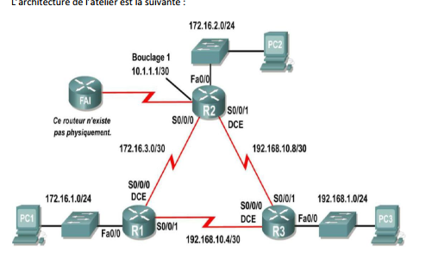

## Étape 1 : Installation, suppression et rechargement des routeurs

### Tâche 1 : Connexion des périphériques

On connecte les périphériques de réseau similaire à celui de la topologie de l’atelier.

### Tâche 2 : suppression des configurations existantes sur les routeurs

* On passe d’abord en mode d’exécution privilégié avec "enable ".
* On efface la configuration actuellement enregistrée en mémoire NVRAM, via la commande "erase startup-config".
* On lance la commande "reload".

## Étape 2 : Configuration basique des routeurs Cisco

### Tâche 1 : Configuration de base des routeurs

Dans cette tâche on va configurer le nom d’hôte du routeur 1 en tant que R1, le nom d’hôte  
du routeur 2 en tant que R2 et le nom d’hôte du routeur 3 en tant que R3. Ensuite, on attribut "ensao" au mot de passe de mode d’exécution privilégié, "ensaogi" au mot de passe de console et "ensaogi4" au mot de passe vty sur les trois routeurs.

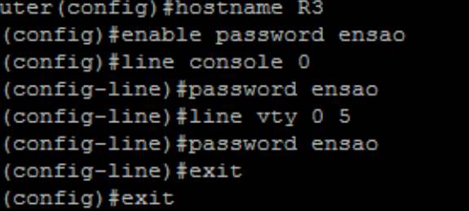

On sauvegarde la configuration actuelle "running-config" dans la configuration de  
démarrage "startup-config" sur les trois routeurs :

Tâche 2 : Désactivation des messages débogage non sollicités

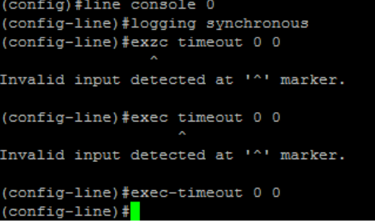

Étape 4 : Configuration et activation des adresses série et Ethernet  
Tâche 1 : Configuration des interfaces de R1  
En mode de configuration globale, on configure l’adresse IP pour l’interface série **S0** sur R1 vers R2.  
On affecte la description "WAN link to R2" pour cette interface. Ensuite on vérifie que  
l’interface série du R1 est l’interface DCE. Puis on active l’interface

Tâche 2 : Configuration des interfaces de R2  
- En mode de configuration globale, on configure l’adresse IP pour l’interface série **S0/0/0**(**S0)**sur R2 vers R1.  
- On affecte la description "WAN link to R1" pour cette interface. Ensuite on vérifie si  
l’interface série du R3 est l’interface DCE puis on active l’interface série **S0/0/0**

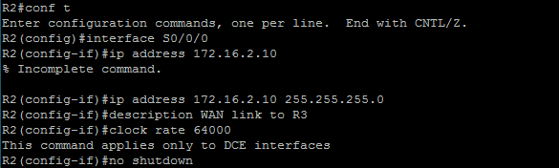

Tâche 3 : Configuration des interfaces de R3

1. En mode de configuration globale, on configure l’adresse IP pour l’interface série **S0/0/1 (S1)**sur R3 vers R2.  
   On affecte la description "WAN link to R2" pour cette interface. Ensuite on vérifie si  
   l’interface série du R3 est l’interface DCE. Puis on active l’interface série **S0/0/1 :**
2. En mode de configuration globale, on configure l’adresse IP pour l’interface série **S0/0/0 (S0)**sur R3 vers R1.  
   On affecte la description "WAN link to R1" pour cette interface. Ensuite on vérifie si  
   l’interface série du R3 est l’interface DCE. Puis on active l’interface série **S0/0/0 .**
3. En mode de configuration globale, on configure l’adresse IP pour l’interface de type Ethernet  
   **Gi0/0**(**E0)** sur R3.  
   On affecte la description "WAN link to PC3" pour cette interface. Puis on active l’interface de type Ethernet.

# Show ip route

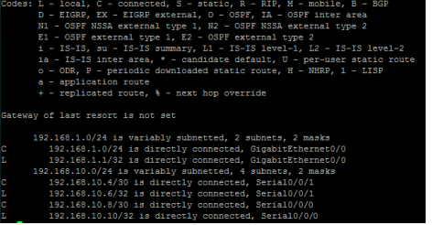

Tâche 4 : Vérification de l’adressage IP et des interfaces  
On utilise la commande "show ip interface brief" pour vérifier que l’adressage IP est correct et que les interfaces sont actives.

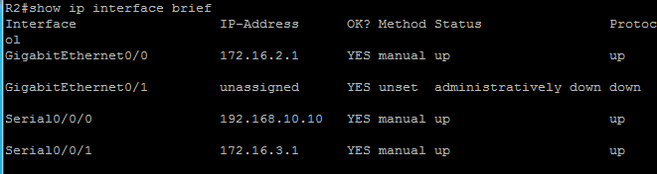

Tâche 5 : Configuration des interfaces Ethernet de PC1, PC2 et PC3  
On configure les interfaces Ethernet de PC1, PC2 et PC3 à l’aide des adresses IP et des  
passerelles par défaut indiquées dans le tableau sous le diagramme de la topologie :

On teste la connectivité :

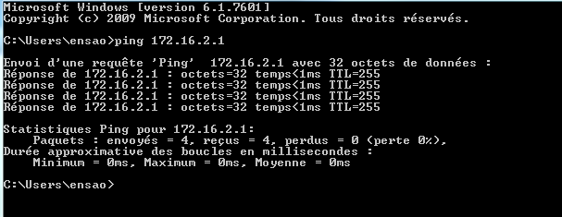

Étape 5 : Configuration du protocole EIGRP

Tâche 1 : Activation du routage dynamique EIGRP sur R1  
1. On active EIGRP sur R1. On attribue l’ID de processus 1 au paramètre système autonome.  
(par exemple : ID de processus = 1).  
2. Ensuite on ajoute les routes vers les réseaux de classe connectés directement à R1 et les  
routes vers les sous-réseaux connectés directement à R1.

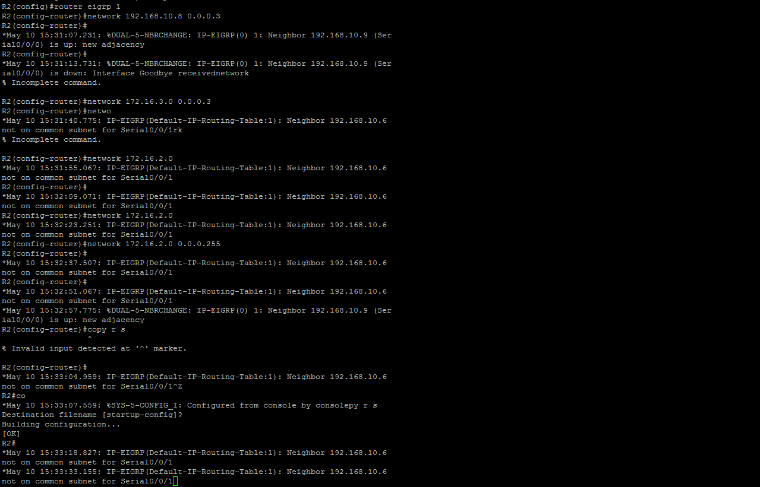

Tâche 2 : Activation du routage dynamique EIGRP sur R2  
1. On active EIGRP sur R2. On attribue l’ID de processus 1 au paramètre système autonome.  
2. Ensuite on ajoute les routes vers les réseaux de classe connectés directement à R2 et les routes vers les sous-réseaux connectés directement à R2.

Tâche 3 : Activation du routage dynamique EIGRP sur R3  
1. On active EIGRP sur R2. On attribue l’ID de processus 1 au paramètre système autonome.  
2. Ensuite on ajoute les routes vers les réseaux de classe connectés directement à R2 et les routes vers les sous-réseaux connectés directement à R2.

Étape 6 : Vérification du fonctionnement d’EIGRP  
Tâche 1 : Affichage des voisins  
Sur le routeur R1, on utilise la commande "show ip eigrp neighbors" pour afficher la table des voisins et vérifier qu’EIGRP a établi une contiguïté avec les routeurs R2 et R3.

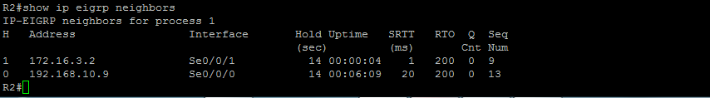

Tâche 2 : Consultation des informations relatives au protocole de routage  
Sur le routeur R1, on utilise la commande "show ip protocols" pour visualiser les  
informations liées au fonctionnement du protocole de routage

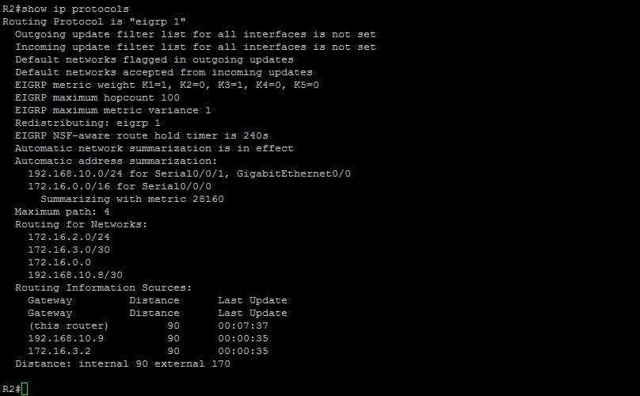

Étape 7 : Examen des routes EIGRP dans les tables de routage

Tâche 2 : Affichage de la table de routage sur le routeur R2  
On affiche la table de routage du R2 :

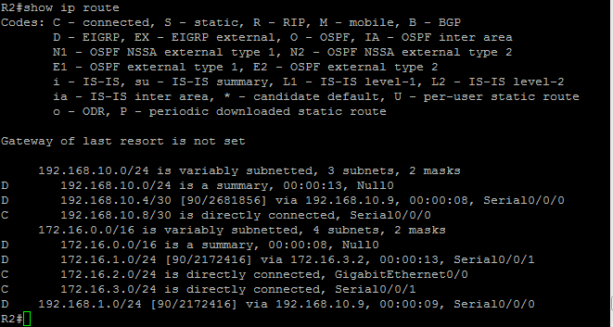

On remarque que le réseau parent 172.16.0.0/16 est divisé de manière variable en  
sous-réseaux avec trois routes utilisant un masque /24 (172.16.1.0/24 et  
172.16.2.0/24), /30 (172.16.3.0/30) ou /32 (172.16.2.1/32 et 172.16.3.2/32).

Tâche 4 : Vérification de la connectivité entre les ordinateurs  
À partir de l’hôte PC1 à l’hôte PC2 :

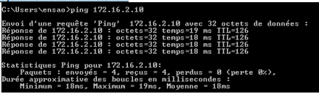

Étape 8 : Configuration des mesures EIGRP  
Tâche 1 : Consultation des informations relatives aux mesures EIGRP

**La bande passante BW :** 1544 kbit.  
**Le délai DlY :** 20 000 usec.  
**La fiabilité (rely) :** 255/255.  
**Le chargement (load) :** 1/255.

Tâche 2 : Modification de la bande passante des interfaces Serial  
Dans le cadre de ces travaux pratiques, la liaison **entre R1 et R2** sera configurée avec une bande passante de **64 Kbits/s** :

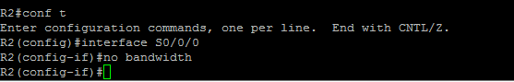

Étape 9 : Examen des successeurs et des distances de faisabilité  
Tâche 1 : Examen des successeurs et des distances de faisabilité dans la table de routage de  
R2  
On utilise la commande "show ip route" pour vérifier les successeurs et les distances de faisabilité dans la table de routage

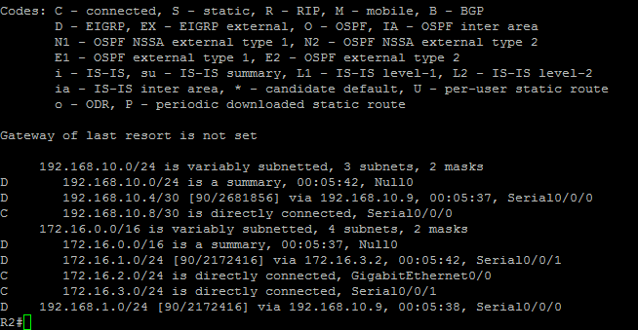

Tâche 2 : Réponse aux questions suivantes  
A partir du routeur **R2**, on peut accéder au PC1 (**172.16.3.2**) via le successeur **R1**(172.16.3.1) avec une distance de faisabilité de **2172416.**

## Étape 10 : Identification éventuelle de R1 comme un successeur potentiel de la route séparant R2 et le réseau 192.168.1.0

Tâche 2 : Examen de la table de routage du routeur R2  
On affiche la table de routage du R2.



Étape 11 : Examen de la table topologique EIGRP  
Tâche 1 : Affichage de la table topologique EIGRP  
On utilise la commande "show ip eigrp topology" pour afficher la table topologique EIGRP du routeur R2.

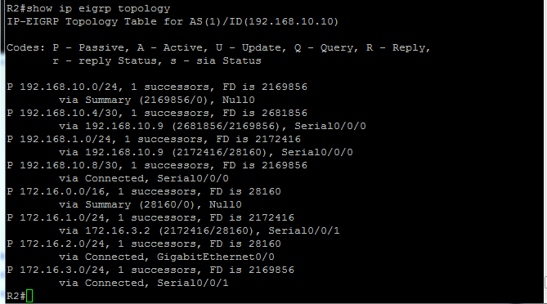

Tâche 2 : Affichage d’informations détaillées sur la topologie EIGRP  
On utilise le paramètre [réseau] de la commande "show ip eigrp topology" pour afficher des informations détaillées sur la topologie EIGRP pour le réseau 172.16.0.0

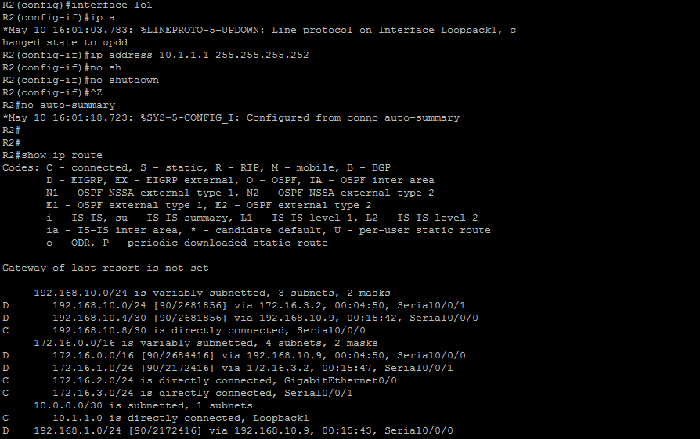

Étape 12 : Désactivation du récapitulatif automatique du  
protocole EIGRP  
Tâche 1 : Examen de la table de routage du routeur R3  
Le routeur R3 ne reçoit pas de routes individuelles pour les sous réseaux 172.16.1.0/24,  
172.16.2.0/24 et 172.16.3.0/24. En revanche, la table de routage ne contient qu’un résumé du routage vers l’adresse réseau par classe de 172.16.0.0/16 via le routeur R1. De ce fait, les paquets destinés au réseau 172.16.2.0/24 transitent par le routeur R1 au lieu d’être envoyés directement au routeur R2.  
Tâche 2 : Examen de la table topologique EIGRP du routeur R3  
La distance annoncée à partir du routeur R2 (2 684 416) est supérieure à la distance de faisabilité à partir du routeur R1 (28 160).

Tâche 3 : Désactivation du récapitulatif automatique sur les trois routeurs à l’aide de la commande no auto-summary  
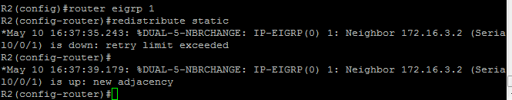

### Tâche 4 : Nouvelle consultation de la table de routage du routeur R1

Les routes individuelles pour les sous-réseaux 172.16.1.0/24, 172.16.2.0/24 et 172.16.3.0/24 sont maintenant indiquées, tandis que la route de récapitulatif Null n’est plus répertoriée.

## Étape 13 : Configuration du récapitulatif manuel

Tâche 2 : Ajout des réseaux 192.168.2.0 et 192.168.3.0 à la configuration EIGRP du routeur R3  
On utilise la commande network pour ajouter les réseaux 192.168.2.0 et 192.168.3.0

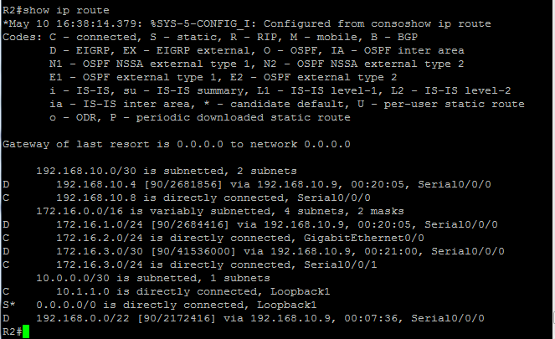

Tâche 4 : Application du récapitulatif manuel aux interfaces de sortie  
Les routes à destination des réseaux 192.168.1.0/24, 192.168.2.0/24 et 192.168.3.0/24

Etape 14 : Configuration et distribution d’une route statique par  
défaut  
Tâche 1 : Configuration d’une route statique par défaut sur le routeur R2  
On utilise l’adresse de bouclage qui a été configurée pour simuler une liaison vers un FAI comme interface de sortie. R2(config)#ip route 0.0.0.0 0.0.0.0 loopback1



Tâche 2 : Inclusion de la route statique dans les mises à jour EIGRP  
On utilise la commande "redistribute static" pour inclure la route statique dans les mises à jour EIGRP envoyées à partir du routeur R2.

